

Факультет программной инженерии и компьютерной техники

Низкоуровневое программирование

Лабораторные работа №2

Вариант 4

Преподаватель: Кореньков Юрий

Выполнил: Жданок Прокопий P33102

# Выполнение

Цель: подключить или разработать средство синтаксического анализа, которое бы развибрало запрос в хранилище и реализовывало бы 4 основные операции: вставка, обновление, удаление , выборка.

Описание работы: В данной работе я дополнил двумя файлами – schema и parser.

Parser же просто разбивает входную строку на методу fileStruct.

Schema позволяет запоминать типы данных и заполнять дерево согласно схеме.

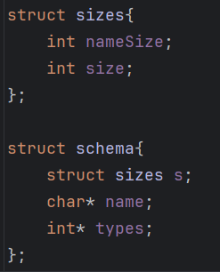

Аспекты реализации: схема – это вектор типов, которые имеют имена и типы детей. Каждый имеет порядковый номер.

СТАНДАРТНЫЕ ТИПЫ:

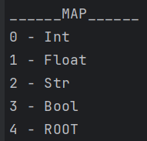

ROOT – это стартовый элемент, к которому можно подвязать другой и начать выстраивать иерархию. Чтобы создать тип, нужно, чтобы в системе уже существовали все типы детей.

# Тесты

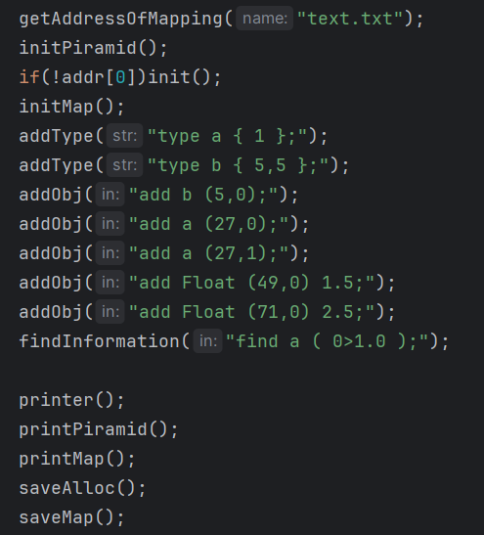

Результаты: в тесте мы создаем тип b, который подвешивается к ROOT, а детьми его являются два типа a. Каждый a имеет в себе float. В конце мы делаем запрос на поиск типов a, у которых внутри есть float, который больше 1.0. Итогом стали две области данных, добавленные ранее.

# Вывод

В данной работе я научился строить схемы данных, а также много работал над обработкой текста.